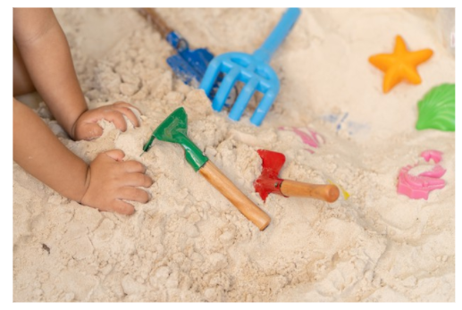

Jídelníček od 11. – 15. 9. 2024 alergeny
Po: | S: | Chléb, pomazánka sýrová s tofu, pomeranč, mléko | 1,6,7
 | O: | Polévka hrášková | 1,7
 |  | Zapečené těstoviny s kuřecím masem a pórkem, zelný salát, čaj | 1,3,7
 | S: | Chléb, pomazánka z tuňáka, ovoce, čaj | 1,4,7
Út: | S: | Chléb, medové máslo, banán, mléko | 1,7
 | O: | Polévka batátová krémová | 1,7
 |  | Přírodní vepřová kýta, dušená mrkev, brambory, čaj | 1,7
 | S: | Veka, pomazánka budapešť, zelenina, mléko | 1,3,7
St: | S: | Chléb, pomazánka drožďová, hroznové víno, mléko | 1,7
 | O: | Polévka gulášová | 1,7
 |  | Čočka na kyselo, sterilovaná okurka, vařené vejce, čaj | 1,3,7
 | S: | Domácí dvoubarevná bábovka, ovoce, mléko | 1,3,7
Čt: | S: | Šlehaný bílý jogurt s ovocem, rohlík, čaj, mléko | 1,7
 | O: | Polévka jáhlová se zeleninou | 1,7,9
 |  | Obalovaná treska, bramborová kaše, kompot, čaj | 1,3,7
 | S: | Chléb, pomazánka avokádová se žervé, zelenina, mléko | 1,7
Pá: | S: | Chléb, šlehané máslo, plátkový sýr, jablko, mléko | 1,7
 | O: | Polévka vývar s tarhoňou | 1,7,9
 |  | Hovězí pečeně na česneku, rýže, ledový salát | 1,7
 | S: | Toustový chléb, pomazánkové máslo, ovoce, mléko | 1,3,7

alergeny - viz seznam alergenů
Ovoce a zelenina při odpoledních svačinách – dle aktuálního sortimentu.
Ovocné čaje a neochucená voda po celý den. Strava je určena k okamžité spotřebě.
Změna jídelníčku vyhrazena!
Dobrou chuť přeje kolektiv kuchyně MŠ Němčická.

